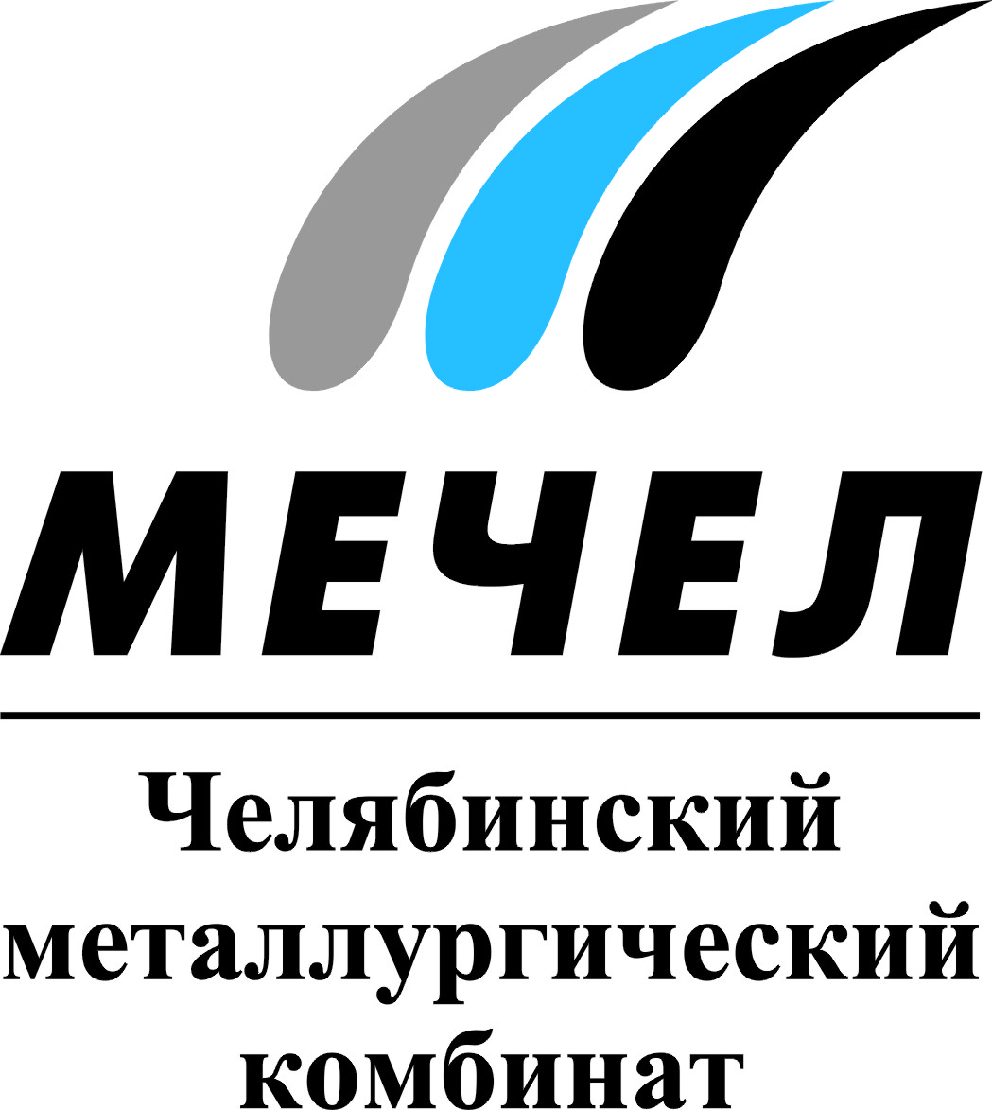

ЧМК И МЕЧЕЛ-КОКС В ПЕРИОД НМУ РАБОТАЮТ В ОСОБОМ РЕЖИМЕ

Челябинск, Россия – 2 декабря 2015 г. – Челябинские предприятия Группы «Мечел» - ПАО «Челябинский металлургический комбинат» (ЧМК) и ООО «Мечел-Кокс» - переведены на особый режим работы для снижения выбросов в период неблагоприятных метеорологических условий (НМУ). Заводы приостановили деятельность ряда агрегатов.
С наступлением неблагоприятных метеоусловий ЧМК и «Мечел-Кокс» начали реализацию оперативных мероприятий, необходимых для снижения нагрузки на окружающую среду и сокращения выбросов.
Дополнительно к обязательным мероприятиям в период НМУ ЧМК приостановил работу четырех агломашин агломерационного производства, доменной печи, трех сталеплавильных агрегатов, машины непрерывного литья заготовок и других участков для проведения профилактических работ.
В коксовых цехах «Мечел-Кокса» снижены объемы производства кокса на 35%. В цехе переработки смолы и производства пекового кокса снижены объемы производства пекового кокса на 28%.
На предприятиях ограничено использование автотранспорта, а также сокращены погрузочно-разгрузочные работы, связанные с дополнительными выделениями загрязняющих веществ в атмосферу.
С учетом продолжающегося периода НМУ предприятия продолжают оперативно следить за состоянием выбросов для корректировки работы агрегатов и регулирования выбросов загрязняющих веществ в атмосферу.

***
Екатерина Долдина
Тел.: (351) 725-40-48
Моб.: +79028942932
Е-mail: ekaterinadoldina@mechel.ru

***
ПАО «Челябинский металлургический комбинат» – одно из крупнейших отечественных предприятий полного металлургического цикла по выпуску качественных и высококачественных сталей, а также основной производитель нержавеющей стали в России. ЧМК – одно из немногих предприятий страны, которому дано право присваивать продукции собственный индекс «ЧС» («Челябинская Сталь»). Комбинат входит в металлургический дивизион Группы «Мечел», находящийся под управлением ООО «УК Мечел-Сталь».

***
ООО «Мечел-Кокс» («Челябинский завод по производству коксохимической продукции») производит коксохимическую продукцию. В состав завода входит более 10 цехов и подразделений. Основной продукт – металлургический кокс, вырабатываемый на восьми коксовых батареях. Завод обеспечивает производственные потребности предприятий компании «Мечел», а также реализует свою продукцию на внутреннем и внешнем рынках. Производимый кокс характеризуется высоким уровнем качества. Из попутного продукта – коксового газа – в цехах «Мечел-Кокса» вырабатывается 24 вида химической продукции. Предприятие входит в горнодобывающий дивизион Группы «Мечел», консолидированный в ОАО «Мечел-Майнинг».

***
«Мечел» — глобальная горнодобывающая и металлургическая компания, в которой работают более 70 тысяч человек. Продукция компании поставляется в Европу, Азию, Северную и Южную Америку, Африку. «Мечел» объединяет производителей угля, железной руды, стали, проката, ферросплавов, тепловой и электрической энергии. Все предприятия работают в единой производственной цепочке: от сырья до продукции с высокой добавленной стоимостью.

